Отчёт  
по практической работе №3  
по дисциплине «МДК 01.01 Разработка программных модулей»  
Тема: «Текстовый редактор на PyQt 6»

|  |  |  |
| --- | --- | --- |
| Студент группы |  | Липинский К.С. |
| Преподаватель |  | Склярова А.В. |

## Цель работы

Создать текстовый редактор на PyQt6

## Выполнение работы

Код программы (рис. 1 – 5)

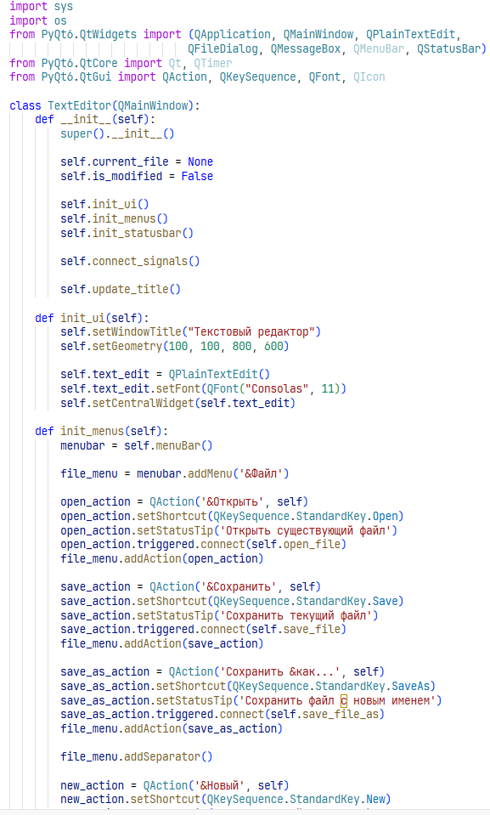

Рисунок 1

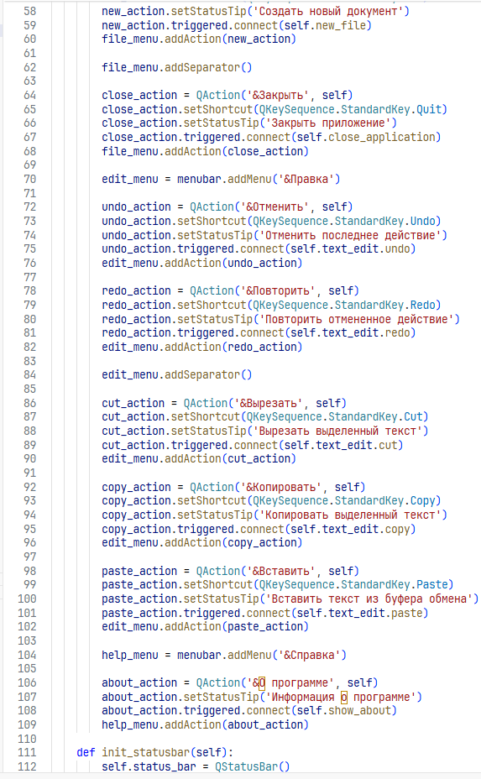

Рисунок 2

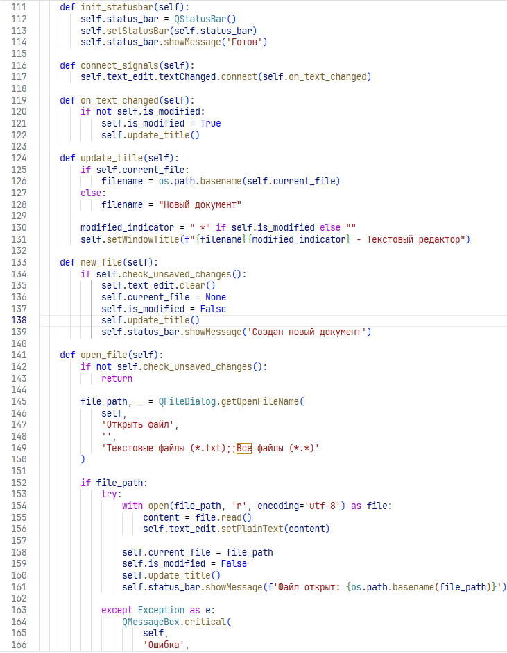

Рисунок 3

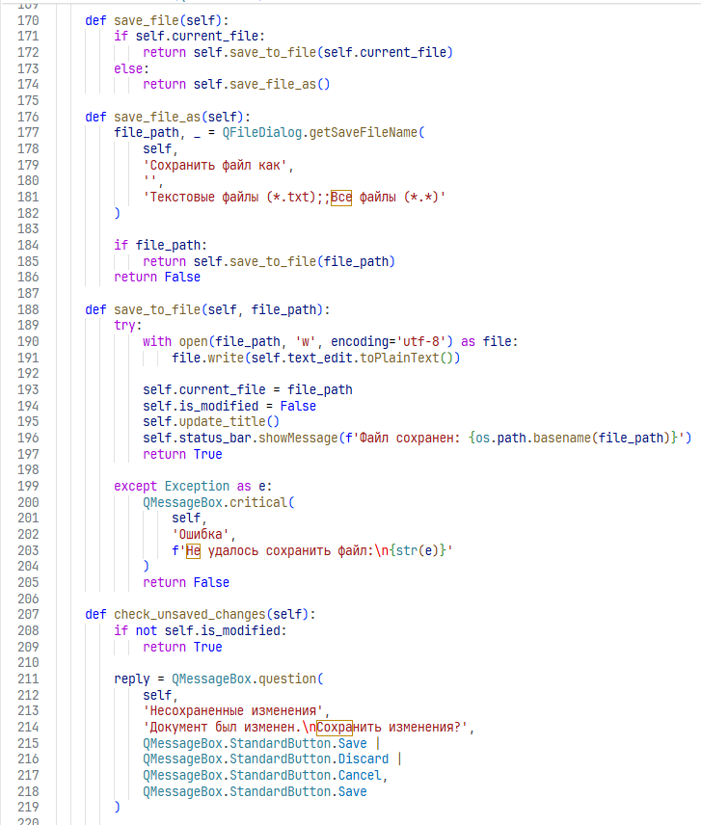

Рисунок 4

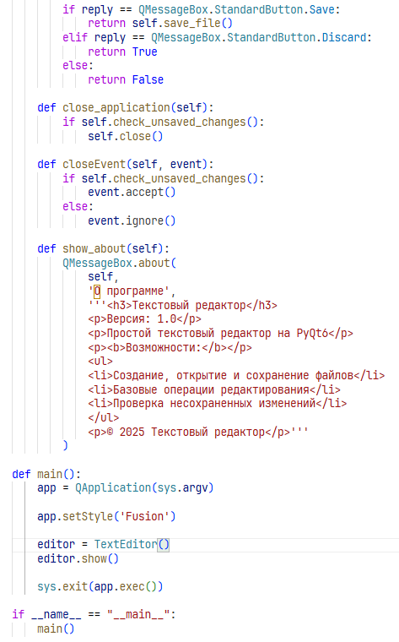

Рисунок 5

Результат (рис. 6)

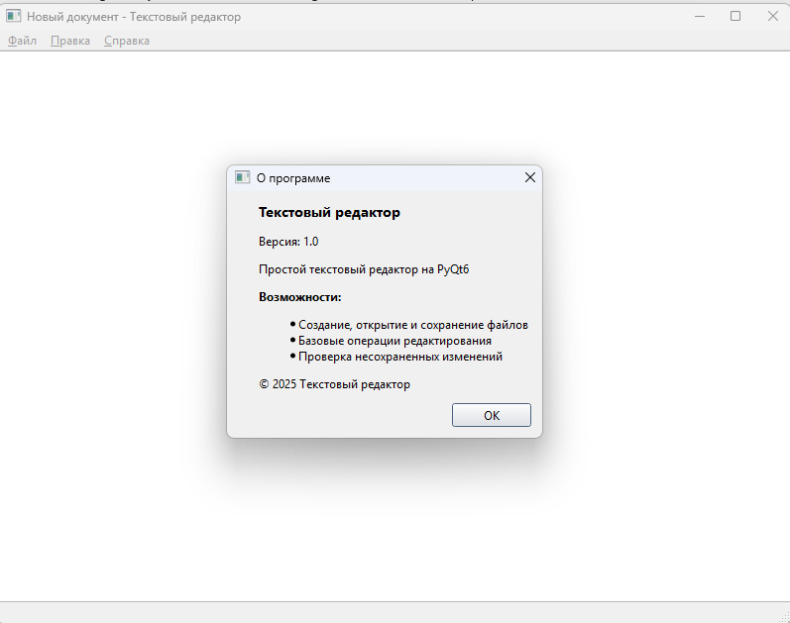

Рисунок 6